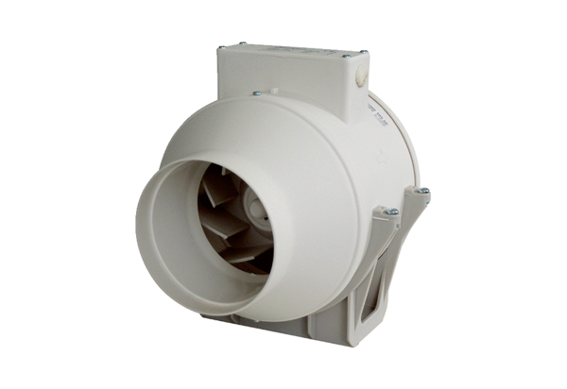Диагональный вентилятор ERK 100Комплект поставки: 1 штукАссортимент: C
Номер артикула: 0080.0173Изготовитель: MAICO

